Муниципальное автономное учреждение дополнительного образования
«Центр дополнительного образования» города Гурьевска

Технология изготовления мозаичного панно
из фетровой крошки
Методическое пособие
к разделу «Работа с фетром»
по программе «В мире мягкой фантазии для творческой группы»

Составитель:
Епифанова Наталья Сергеевна,
педагог дополнительного образования

Гурьевский муниципальный район
2015 год

Содержание
1.Введение…………………………………………………………………….3
2.Техника выполнения мозаичного панно……………………………….....5
3.Техника безопасности при работе………………………………..………..6
4.Этапы изготовления мозаичного панно…………………………………..7
5.Список литературы………………………………………………………...11
6.Приложения………………...………………………………………………12

Введение
Фетр (от франц. feutre - войлок) - это материал, полученный валянием пуха (тонкого волоса) кролика, зайца, отходов меха пушных зверей ценных пород, а также овечьей шерсти. По своей структуре представляет собой волокнистый материал, произведенный с применением нагревания, увлажнения, трения и других процессов для сцепления волокон меха или шерсти в нетканую, плотно спутанную ткань.
Для чего можно использовать фетр? Все зависит только от вашей фантазии! Игрушки и поделки из фетра пользуются большой популярностью среди мам и их малышей. Из фетра можно шить различные украшения (брошки и подвески), декорировать им обложки блокнотов и фотоальбомов, украшать подушки и покрывала.
Используя фетр в работе, в течение времени, у любого мастера накапливаются фетровая обрезь, всевозможные остатки фетра. Казалось бы, какой в них толк: неодинаковых размеров, всяческих расцветок, но и выбрасывать такие остатки торопиться не стоит. Ведь очень легко и просто дать им вторую жизнь, в которой они будут приносить радость, сделают обычные вещи оригинальными и неповторимыми, позволят украсить и дополнить интерьер.
«Мозаичное панно» по своему происхождению один из самых древних видов декоративно-прикладного искусства. Еще в древние времена люди украшали мозаичными панно из бисера, жемчуга, ракушек, каменьев, стекла, слюды – стены, полы и потолки зданий. Панно служили украшением интерьера замков и дворцов, юрт кочевников и хижин бедняков.
Эта разновидность декоративно-прикладного творчества сохранилась и до наших времен. Используя фетровые остатки легко выполнить мозаичные панно. Сделать панно совсем несложно, достаточно самых простых, обиходных навыков и умений.
Особенность предлагаемое мозаики в том, что она выполняется не из фетровых элементов, а выкладывается из фетровой крошки.
И так, что же такое мозаичное панно из фетровой крошки.
Мозаичное панно – это художественное изображение, узор, составленный из однородных или различных по материалу и форме частиц, скрепленных между собой и ограниченных в пространстве рамкой или любой другой окантовкой.
Фетровая крошка – это фетр разрезанный на кусочки размером не более 2-3 мм в диаметре.
Мозаичное панно из фетровой крошки – изображение, узор, составленный из фетровой крошки, наклеенных на рабочую поверхность, обрамленных рамкой.
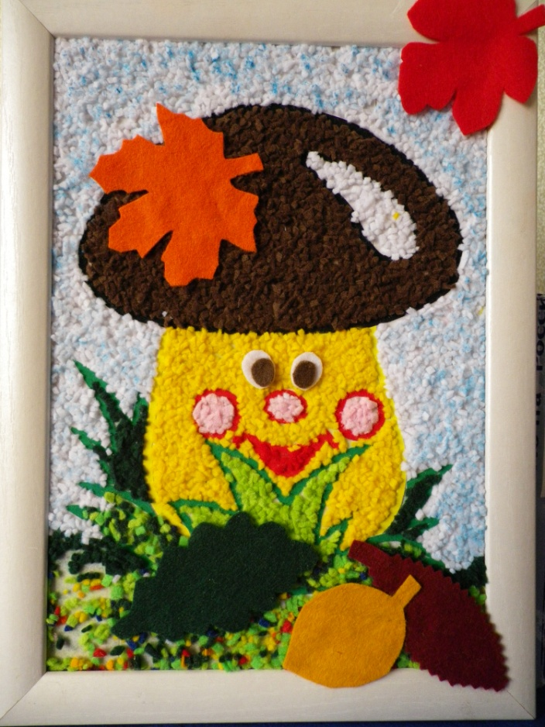
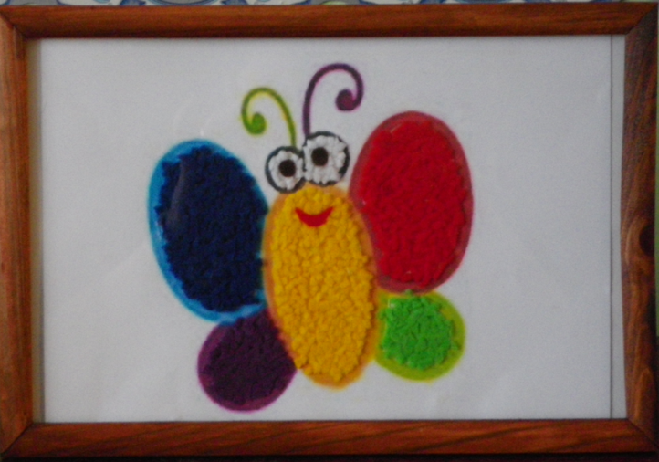

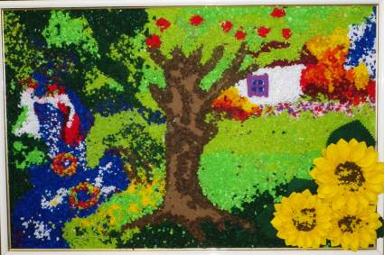

Техника выполнения мозаичного панно из фетровой крошки
Техника выполнения мозаики скрывает в себе большие обучающие и воспитательные возможности.
В процессе творческой деятельности обучающиеся учатся анализировать явления и предметы окружающего мира, пользоваться ножницами, клеем. Аккуратно наклеивать слой крошки, равномерно распределять ее по рисунку. Такая работа развивает глазомер, воображение, произвольное внимание, зрительную память, чувство формы, цвета, восприятие пространственных представлений. Воспитывается любовь к прекрасному, приучаются к точности, аккуратности, формирует терпение, усидчивость.
Материалы и инструменты
Для любого мозаичного панно требуется определенный набор инструментов и материалов:
- фетровая обрезь (для изготовления фетровой крошки);
- картон (можно использовать как основу под панно);
- клей «Мастер» или «Текстильный» (для наклеивания крошки на основу), «Момент» (для наклеивания элементов декора);
- двусторонний скотч при работе с обучающимися младше 10 лет (для наклеивания крошки на основу);
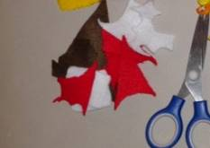
- ножницы с острыми тонкими лезвиями, канцелярские для картона;
- фурнитура: бусы, глазки, ленты, пряжа, блестки и др. (для декорированного оформления).
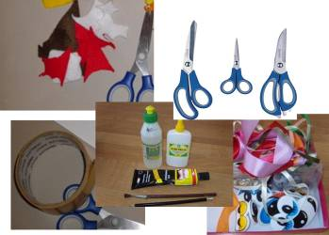
Техника безопасности при работе
- До начала работы приготовьте все необходимое и разложите на рабочем месте, чтобы не отвлекаться на поиски забытых инструментов и материалов.
- Ножницы должны лежать справа в специальной коробке или чехле, с сомкнутыми лезвиями.
- Работая с фетром соблюдать осторожность, сразу после нарезания крошки, уберите ее в специальные коробочки, не смешивая цвета, чтобы рабочая зона была чистой и для большего удобства при работе.
- Клей наносить на детали кисточкой или специальным колпачком-дозатором. Следить, чтобы клей не попал в глаза, нос, рот. Во время работы с клеем «Момент» или «Текстильный», помещение обязательно проветривать. Работы, склеенные таким клеем, сушат в проветриваемом помещении. Клей хранить в отдельной коробке и выдавать детям непосредственно перед работой.
- Термопистолет хранить отдельно, включать в розетку только при необходимости использования. После окончания работы отключить от электросети, дать остыть и убрать на место.
- Соблюдать правила безопасности работы с электрическими и нагревательными приборами.
- Работая, держите спину прямо, изделие и рабочие инструменты не подносить близко к глазам.
- Не забывайте отдыхать во время работы, не утомляйтесь. Не старайтесь сделать всю работу за один раз – это не получается даже у мастериц. Учитесь правильно планировать свое рабочее время.

Этапы изготовления мозаичного панно из меховых помпонов
1 этап – эскиз
Прежде чем приступить к выполнению мозаики необходимо подготовить эскиз.
Эскиз – предварительный набросок мозаичного панно.
При выполнении эскизов учитывать и соблюдать:
Пропорциональность – соразмерность между изображенными предметами. Выработка навыка соблюдения пропорциональности в рисунках зависит от развития глазомера.
Стилизация – это процесс по изменению, упрощению природных форм для составления декоративных узоров с возможным изменением цвета. Фигуры на панно имеют более упрощенные формы, а цветовые решения бывают условными, ограниченными в цветовой гамме, без плавных переходов.
Композиция - это взаимосвязь между размерами и расположение основных фигур на выбранном формате.
Наибольшую сложность при зарисовке эскиза вызывает цветовое решение, так как чаще всего оно бывает однотонным (без оттенков), условным стилизованным. От сочетания цветов зависит выразительность.
Колорит – сочетание цветовых решений. Очень важно научить детей подбирать для работы красивые гармоничные цветовые решения. Для этого нужно использовать как можно больше различных оттенков фетра.
Для сочетания фона и цвета крупных фигур можно использовать таблицу.
Красный | Черный, белый, синий, розовый, желтый
Синий | Красный, белый, голубой, серый, малиновый, розовый, оранжевый
Желтый | Черный, коричневый, красный, синий
Оранжевый | Зеленый, изумрудный, коричневый, синий
Голубой | Белый, розовый, красный, синий, черный
Коричневый | Желтый, мятный, зеленый, розовый, белый
Черный | Лайм, желтый, розовый, голубой

Эта таблица поможет более правильно находить нужный цветовые решения для изделия. Учитывая все выше перечисленное не составит труда нарисовать эскиз для панно. Так, как основой панно служит картон, то эскиз можно выполнить прямо на нем.
Так же в качестве эскиза можно использовать детские раскраски с широким цветным контуром.
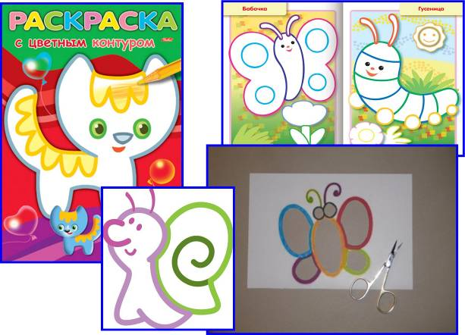

2 этап – заготовка фетровой крошки
Исходя из размеров панно, и цветового решения эскиза нужно приготовить необходимое количество цветной фетровой крошки для работы.
- Фетровую обрезь нарезать на мелкие кусочки размером 2-3 мм в диаметре;
- Стараться не смешивать крошку по цветам;
- Готовую крошку разложить в специальные коробочки для удобства в работе;
- При нарезании крошки не забывать о технике безопасности при работе с ножницами;
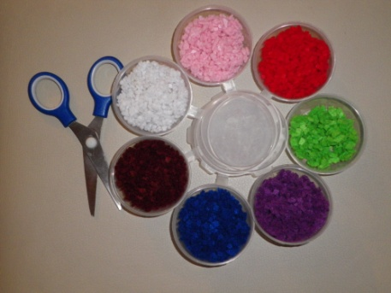

3 этап – наклеивание фетровой крошки на основу – эскиз
Если в качестве эскиза используется раскраска, то
- вырежьте изображение по внутреннему контуру раскраски, используя ножницы с тонкими лезвиями;
- на обратную сторону заготовки приклейте двусторонний скотч, закрыв им все прорези. Для эстетического оформления изделия обратную сторону обработайте чистым листом;
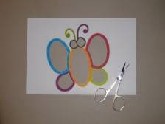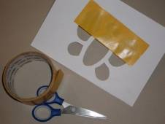
- фетровую крошку насыпьте тонким слоем на клейкие части, используя цвета в соответствии с контуром заготовки. Плотно прижмите слой фетровой крошки к скотчу;
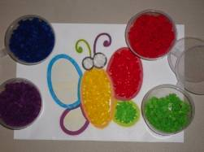
Если для работы вы используете нарисованный на картонной основе эскиз, то
- аккуратно, соблюдая технику безопасности, нанесите тонким слоем клей «Момент» или «Текстильный» на отдельные цветные части эскиза. Затем на клей аккуратно нанесите крошку, плотно прижмите ее к поверхности;
- все цветные части эскиза выполнить по очереди, до полного заполнения фона эскиза;
- выполните декорирование;
- дайте изделию просохнуть в хорошо проветриваемом помещении (если вы пользовались клеем);
- поместите изделие в рамку.

Творческих успехов!

Список литература
- Белова, Н.Р. Мягкая игрушка [Текст] / Н.Р. Белова, Т. Кононович. - М. : Рипол Классик ; СПб. : Валерии СПД, 2012. - 336 с.
- Блондель, А. Поделки из фетра [Текст] / А. Блондель, С. Деон. – М. : Мир книги, 2014. - 64 с.
- Войдинова, Н. Мягкая игрушка [Текст] / Н. Войдинова. - М. : Эксмо, 2012. - 160 с.
- Докучаева, В. Капитошка дает уроки [Текст] / В. Докучаева, Е. Вальнова. - М. : Финансы и статистика, 2011 . - 80 с.
- Калинич, М. Рукоделие [Текст] / М. Калинич, В. Савиных. - М. : Полымя, 2013. – 136 с.
- Молотобарова, О. Кружок изготовления игрушек, сувениров [Текст] / О. Молотобарова. - М. : Просвещение, 2013. - 176 с.

Приложение 1
Инструкционная карт
«Техника безопасности при работе»
- До начала работы приготовьте все необходимое и разложите на рабочем месте, чтобы не отвлекаться на поиски забытых инструментов и материалов..
- Ножницы должны лежать справа в специальной коробке или чехле, с сомкнутыми лезвиями.
- Работая с фетром соблюдать осторожность, сразу после нарезания крошки, уберите ее в специальный коробочки, не смешивая цвета, чтобы рабочая зона была чистой и для большего удобства при работе.
- Клей наносить на детали кисточкой или специальным колпачком-дозатором. Следить, чтобы клей не попал в глаза, нос, рот. Во время работы с клеем «Момент» или «Текстильный», помещение обязательно проветривать. Работы, склеенные таким клеем, сушат в проветриваемом помещении. Клей хранить в отдельной коробке и выдавать детям непосредственно перед работой.
- Термопистолет хранить отдельно, включать в розетку только при необходимости использования. После окончания работы отключить от электросети, дать остыть и убрать на место.
- Соблюдать правила безопасности работы с электрическими и нагревательными приборами.
- Работая, держите спину прямо, изделие и рабочие инструменты не подносить близко к глазам.
- Не забывайте отдыхать во время работы, не утомляйтесь. Не старайтесь сделать всю работу за один раз – это не получается даже у мастериц. Учитесь правильно планировать свое рабочее время.

Приложение 2
Образцы изделий

«Первый гриб» Астанина Ксения 7 лет,
мозаичное панно из фетровой крошки

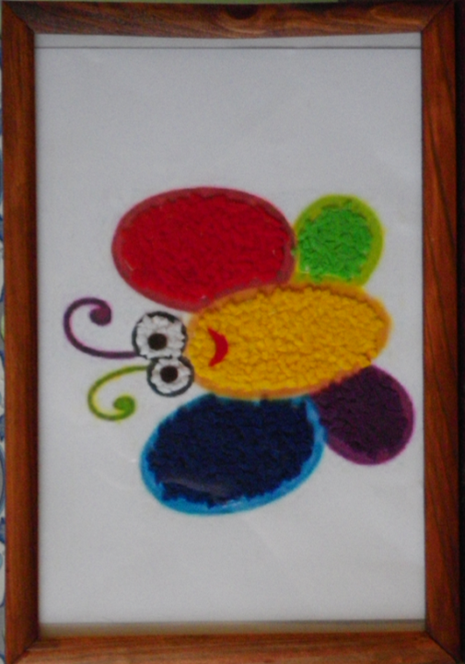

«Бабочка» Шуталева Валентина, 12 лет,
мозаичное панно из фетровой крошки

Приложение 3

